Ejercicios por pareja bitbucker

Daniel Afonso y Emiliano Montesdeoca

Ejercicio

1. Usr_1. Crear un repositorio local en el directorio "~/git_cifpcesar".

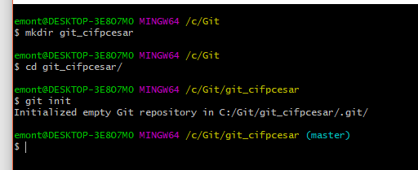

1. Usr_1. Añadir un archivo index.html.

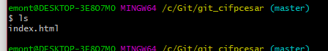

1. Usr_1. Añadir el texto "Simulación del archivo index.html" al archivo index.html.

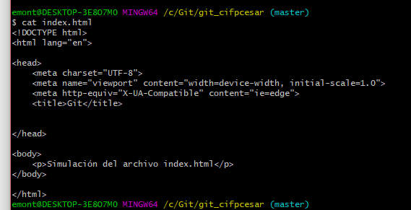

1. Usr_1. Añadir un archivo style.css.

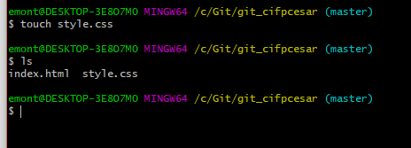

1. Usr_1. Añadir el texto "Simulación del archivo style.css" al archivo style.css.

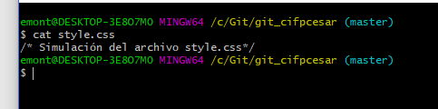

1. Usr_1. Crear un commit con el texto "Commit inicial. Añado el index.html y el style.css".

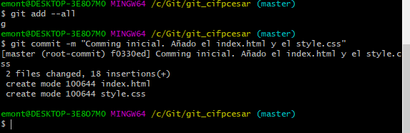

1. Usr_1. Añadir una etiqueta con el nombre "v0.0.1" y con el texto "Commit inicial".

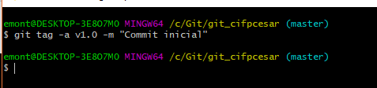

1. Usr_1. Crear una nueva rama de desarrollo, llamada "dev".

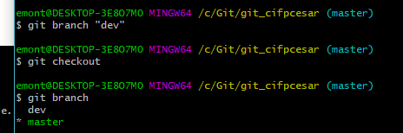

1. Usr_1. En la rama "dev" añadir un archivo "todo.txt". 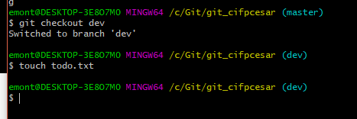
2. Usr_1. En la rama "dev" añadir el archivo .gitignore y excluir al archivo todo.txt.

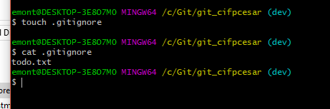

1. Usr_1. En la rama "dev" crear un commit con el texto "Añado el archivo .gitignore".

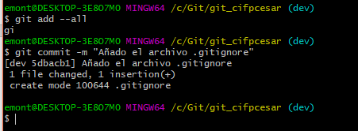

1. Usr_1. Crear un nuevo repositorio en BitBucket con el nombre "git_cifpcesar".
2. Privado.
3. Allow only private forks.
4. Git.
5. Con Issue tracking.
6. Con Wiki.
7. Language: HTML/CSS.

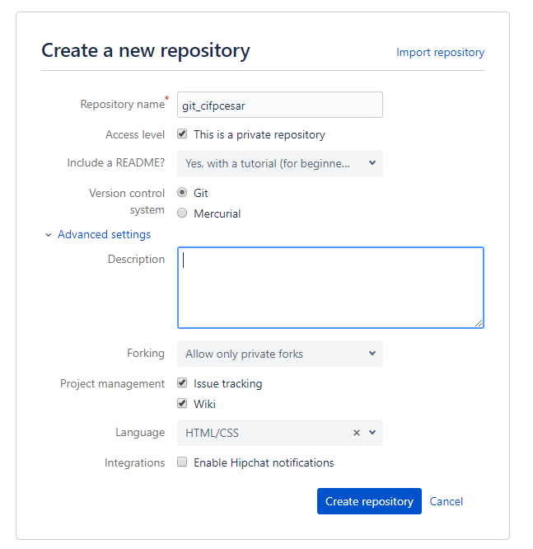

1. Usr_1. Añadir la referencia al repositorio remoto que acabamos de crear.

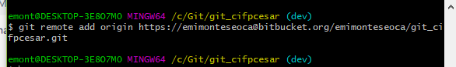

1. Usr_1. Subir todas las ramas al repositorio remoto.

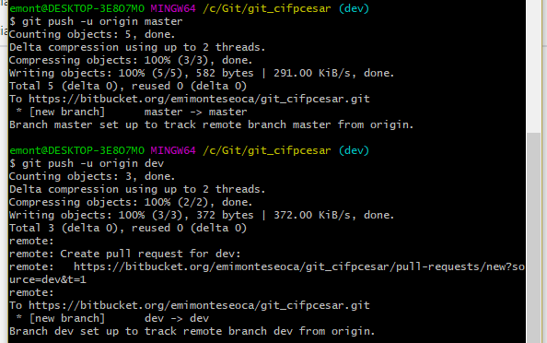

1. Usr_1. Subir todas las etiquetas al repositorio remoto. git push -u origin --tags.

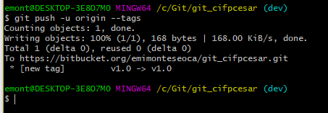

1. Usr_1. Dar acceso de administración al usr_2 al proyecto creado.

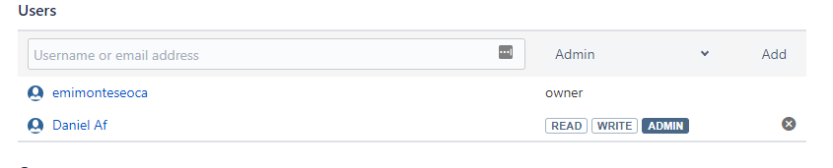

1. Usr_2. Descargar a local el proyecto con todas las ramas y todas las etiquetas, en el directorio raíz del usuario. 
2. Usr_2. En la rama "dev" añadir la carpeta "img" y los archivos "img/logo.png" y /img/logo.xcf.

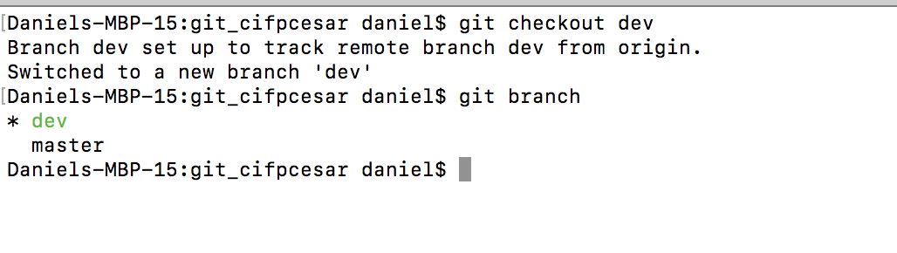

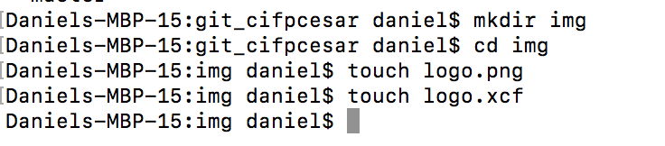

1. Usr_2. En la rama "dev" añadir al archivo .gitignore los archivos con la extensión .png de la carpeta /img/.

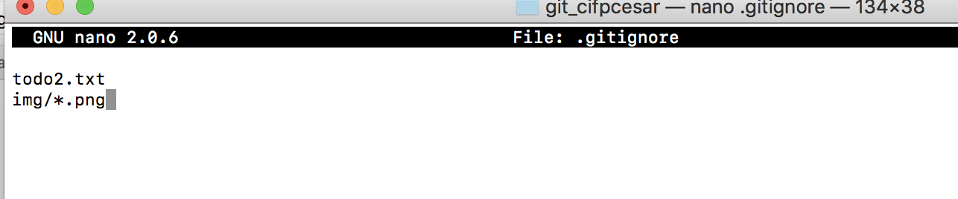

1. Usr_2. En la rama "dev" crear un commit con el texto "Añado el logo y .gitignore".

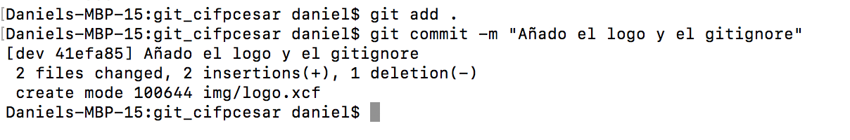

1. Usr_2. Llevar los cambios a la rama principal.

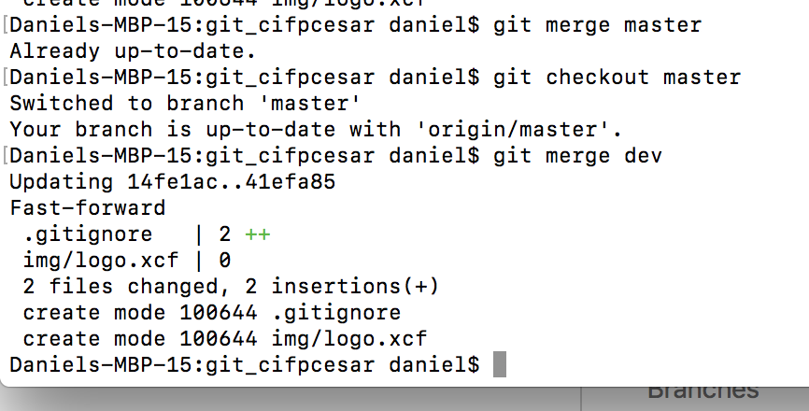

1. Usr_2. Llevar los cambios al servidor de Bitbucket.

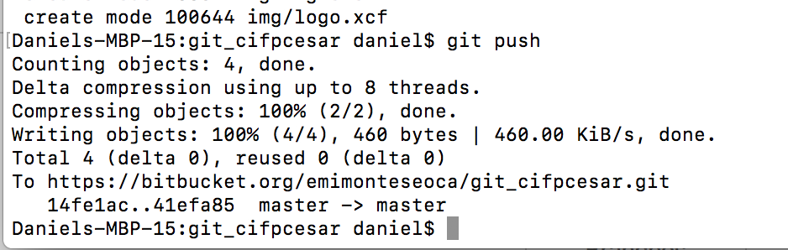

1. Usr_1. Descargar a local los cambios hechos por usr_2.

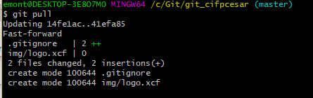

1. Usr_1. En la rama "dev" añadir la carpeta "js".

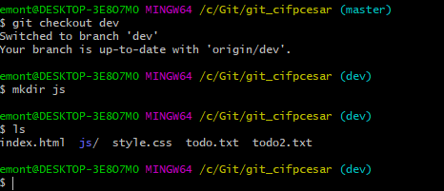

1. Usr_1. En la rama "dev" añadir al archivo "js/jquery-2.1.0.min.js".



1. Usr_1. En la rama "dev" crear un commit con el texto "Añado el archivo jquery-2.1.0.min.js"

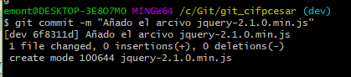

1. Usr_1. Llevar los cambios a la rama principal.

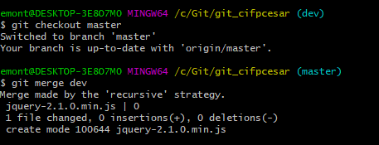

1. Usr_1. Llevar los cambios al servidor de Bitbucket.

